OBS! Ta bort denna text och instruktionerna nedan innan dokumentet skickas in.
Saker att tänka på innan du skickar in synpunkter, förfrågningar och klagomål gällande FSC regelverket:
- Mycket viktig att beställa hem¹ och granska avverkningsanmälan från Skogsstyrelsen innan du skickar iväg något.
- Den svenska FSC standardens krav (exempelvis indikator 6.4.3) kan endast användas om markägaren är FSC certifierad. Du måste därför ta reda på om markägaren är FSC certifierad innan du skickar in ett sådant klagomål².
- För att skicka klagomål gällande bristfällig hänsyn till rödlistade arter (indikator 6.4.3) måste man först granska om det finns någon hänsyn planerad till arterna i avverkningsanmälan.
- Om du inte har granskat om hänsyn planeras till arterna i avverkningsanmälan kan du möjligen skicka in dokumentet som en synpunkt eller förfrågan. Om du skickar in som förfrågan kan du till skillnad från en synpunkt förvänta dig ett svar.
- Klagomål mot FSC skogsbruksstandarden ska i ett första skede framföras till certifikatsinnehavaren, tex ett skogsbolag. Många (främst mindre) skogsägare är medlemmar i gruppcertifikat³ och då ska klagomålet framföras till gruppcertifikatet.
- Om ett ombud (tex Norra skog eller Mellanskog) avverkningsanmäler en skog med naturvärden motsvarande nyckelbiotops kvalité men markägaren inte är FSC certifierad, bör du skicka in ett FSC kontrollerat virke klagomål. Då ska klagomålet skickas till ombudsföretaget.
¹ Maila till skogsstyrelsen@skogsstyrelsen.se
² Hör av dig till FSC kansliet eller isak.lodin@wwf.se om du vill ha hjälp.
³ https://se.fsc.org/se-sv/hitta/grupper-for-skogsbrukscertifiering
OBS! Ta bort denna text och instruktionerna ovan innan dokumentet skickas in.

Inledande FSC- /PEFC-klagomål – information om höga naturvärden och fridlysta arter i avverkningsanmälan A 48363-2020 i Jokkmokks kommun
Detta dokument behandlar höga naturvärden i avverkningsanmälan A 48363-2020 i Jokkmokks kommun. Denna avverkningsanmälan inkom 2020-09-23 00:00:00 och omfattar 18,3 ha.
Nedan presenteras fynd av naturvårdsarter och fridlysta arter som gjorts i det avverkningsanmälda området, samt relevanta utdrag ur standarderna för FSC, Chain of Custody, Controlled Wood och PEFC.
Vi förväntar oss att ni återkommer med ett skriftligt svar på vårt klagomål och även beskriver vilka korrigerande åtgärder ni satt in för att rätta till identifierade brister i er efterlevnad av den svenska FSC standarden.

Naturvårdsarter
I avverkningsanmälan har följande 21 naturvårdsarter hittats: sprickporing (VU), blanksvart spiklav (NT), blågrå svartspik (NT), gammelgransskål (NT), garnlav (NT), granticka (NT), knottrig blåslav (NT), luddfingersvamp (NT), mörk kolflarnlav (NT), vedflamlav (NT), vedskivlav (NT), vitgrynig nållav (NT), vitplätt (NT), bårdlav (S), dropptaggsvamp (S), luddlav (S), skinnlav (S), slanklav (S), spindelblomster (S, §8), stor aspticka (S) och stuplav (S). Av dessa är 13 rödlistade. För rödlistade arter har rödlistekategorin angivits inom parentes. Arter som är signalarter enligt Skogsstyrelsen har markerats med (S). För fridlysta arter anges även paragrafen i Artskyddsförordningen som arten är fridlyst enligt.
De påträffade naturvårdsarterna är ett tydligt kvitto på att detta rör sig om en skog med höga naturvärden. I Figur 1 visas en karta över det avverkningsanmälda området, där samtliga fyndplatser för naturvårdsarter som finns registrerade på Artportalen har markerats.
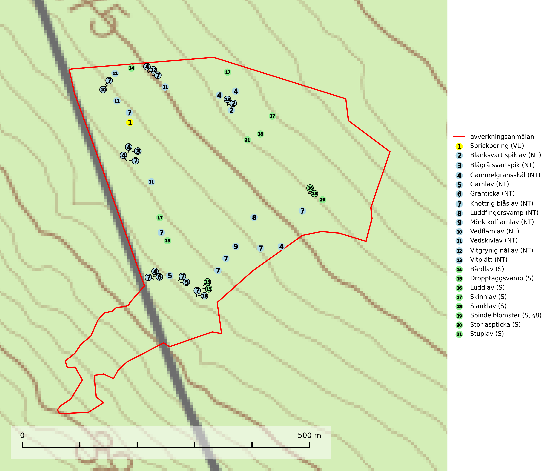
Figur 1. Fyndplatser för naturvårdsarter i det avverkningsanmälda området (röd linje). Markörer utan svart kant är placerade på fyndplatsen. Markörer med svart kant är placerade vid sidan av fyndplatsen och har ett svart streck som visar fyndplatsens exakta position. Kartans mittpunktskoordinat är N 7413071, E 692843 i SWEREF 99 TM.
Blanksvart spiklav (NT) förekommer på torr, hård, gammal kärnved men även på äldre ytved av tall i naturskogsartade bestånd med begränsad brandpåverkan och ostörd hydrologi. Skogsbruksåtgärder på eller i närheten av lokaler med blanksvart spiklav utgör ett hot. Naturskogsartade öppna tall- och barrblandskogar med blanksvart spiklav indikerar höga biologiska värden och bör bevaras (SLU Artdatabanken, 2024).
Blågrå svartspik (NT) växer på torr, hård ved av gamla, solbelysta torrakor, högstubbar av tall och grova döda grenar på levande tallar i öppna bestånd av naturskogskaraktär. Nästan alltid rör det sig om tjärrika torrträd och högstubbar (töreved, keloträd) som kan vara en bra bit över hundra år, i vissa fall sannolikt hundratals år gamla. Skogsbruk är idag det allvarligaste hotet. Ett långsiktigt hot är att nybildningen av gamla torrakor och högstubbar är en långsam process vilken ofta är beroende av skogsbrand. Nytt substrat bildas numera sannolikt nästan inte alls då antalet naturliga skogsbränder har minskat drastiskt på grund av effektivare brandbekämpning. Döda träd som lämnas efter avverkning är inte lämpliga för arten, eftersom dessa träd inte varit utsatta för skogsbrand och bildat tjärrik ved. Skogsbruksåtgärder på eller i närheten av växtplatserna bör undvikas. Naturskogsartade skogar med förekomst av arten indikerar höga biologiska värden och bör bevaras. Blågrå svartspik har en mycket begränsad utbredning utanför de nordiska länderna varför dessa länder har ett speciellt ansvar för arten (SLU Artdatabanken, 2024).
Gammelgransskål (NT) är en liten skålsvamp som växer på gamla granar med skrovlig bark. Typiska växtplatser är gransumpskog i myrkanter, bäckdråg, bäckraviner och skuggiga bergssluttningar, men också skog på torrare mark kan hysa arten om beståndet har stark naturskogskaraktär. Bestånd med arten bör behandlas som nyckelbiotoper och sparas vid en slutavverkning. Även gallring bör undvikas (SLU Artdatabanken, 2024; Nitare & Skogsstyrelsen, 2019).
Garnlav (NT) är en utpräglad barrskogsart som ibland kan drapera träden i norrländska grannaturskogar med hög luftfuktighet. Den förekommer även i talldominerade bestånd där den, förutom i trädens grenverk, påträffas hängande över ojämnheter i tallbarken. Arten har minskat starkt i södra och mellersta Sverige och den minskar även i sitt nordliga utbredningsområde. Orsaken till tillbakagången beror främst på slutavverkningar av naturskogsartade skogar. Bestånd med riklig förekomst bör regelmässigt sparas. Garnlav är värdväxt för den mycket sällsynta och akut hotade fjärilen barrskogslavfly (CR) som hör hemma i boreala barrskogar med riklig förekomst av värdväxten. Tidigare kunde arten konstateras årligen på flera platser vid Dala-Floda i Dalarna innan lokalerna kalavverkades. Senaste fyndet i landet av barrskogslavfly är från år 2000 då den påträffades vid Högberget i Sollefteå kommun (SLU Artdatabanken, 2024).
Granticka (NT) förekommer främst i äldre skogar med naturskogskaraktär, liksom i dimensionsavverkade och plockhuggna skogar. I äldre grannaturskog i norra Sverige är den alltjämt en förhållandevis vanlig karaktärsart, medan den längre söderut blir allt mer sällsynt. I Götaland och delar av Svealand är den en god signalart för skyddsvärda granskogsmiljöer. Arten bedöms ha minskat starkt under senare år på grund av skogsavverkningar, då den framför allt växer i äldre granskog med långvarig grankontinuitet. I urskogsliknande bestånd i norra Sverige kan ibland påträffas den mycket sällsynta tickan grantickeporing (VU), som lever på döda grantickor (SLU Artdatabanken, 2024; Nitare & Skogsstyrelsen, 2019).
Knottrig blåslav (NT) har sin huvudutbredning i gamla granskogar i det övre barrskogsbältet mot fjällen. Den signalerar alltid höga naturvärden och växer i skogar med lång kontinuitet, mest i opåverkade naturskogsbestånd. Arten överlever inte en slutavverkning (inklusive hänsyn) och den finns idag enbart i kontinuitetsskog. Lavens fortsatta förekomst bör säkerställas genom att lokaler med äldre barrskog skyddas (SLU Artdatabanken, 2024; Nitare & Skogsstyrelsen, 2019).
Mörk kolflarnlav (NT) är brandberoende och växer nästan uteslutande på kolad hård kärnved av tall. Arten förekommer främst i glesa, öppna tall- och blandbarrskogar av naturskogskaraktär och etableringen verkar ske sent efter brand, kanske först efter 100–300 år. Mörk kolflarnlav indikerar skog med höga naturvärden och vanligast är att den påträffas på rester av nedbrunna torrakor och högstubbar och lågstubbar som är så grova att hela innandömet är urbränt. Tall- och blandbarrskogar av naturskogskaraktär med spår av återkommande bränder hyser höga biologiska värden och bör skyddas (SLU Artdatabanken, 2024).
Skinnlav förekommer på diverse lövträd, främst på gammal asp och sälg. Den påträffas främst i områden med lång kontinuitet av grova lövträd och signalerar skogsmark med höga naturvärden. På lokalerna förekommer som regel ett flertal andra ovanliga eller rödlistade lavar. I likhet med gelélavarna, etablerar sig skinnlaven i skogsmark på grova aspar i sena lövsuccessioner (Nitare & Skogsstyrelsen, 2019).
Sprickporing (VU), rödlistad som sårbar, är en sällsynt art som växer på senvuxen gran i lågproduktiva miljöer, ett substrat som nybildas i mycket liten skala i modern produktionsskog. Arten bedöms ha minskat kraftigt, med mer än 30 % över de senaste 20 åren, huvudsakligen på grund av slutavverkningar. I bestånd där arten förekommer måste skogsbruk undvikas. Fler av artens lokaler bör skyddas (SLU Artdatabanken, 2024).
Stor aspticka är knuten till gamla levande aspar och orsakar karaktäristiska inbuktningar i stammen (så kallad nekroser). Slutavverknings- och gallringsåtgärder i löv- och blandskogsbestånd som innebär att tillgången på grov asp minskar är ett hot mot arten. Det är viktigt att äldre aspar och aspbestånd sparas och för att gynna arten på sikt bör aspinslagen i t.ex. bergbranter, raviner, skogsbryn och kring äldre odlingsmarker generellt sparas i större utsträckning än vad som görs idag (SLU Artdatabanken, 2024; Nitare & Skogsstyrelsen, 2019).
Stuplav är en mycket bra signalart i hela sitt utbredningsområde och förekommer nästan enbart i skogsmiljöer med höga naturvärden. Den indikerar långvarig förekomst av gamla lövträd och miljöer med konstant hög luftfuktighet. I skogar med suboceaniskt klimat finns det en mycket sällsynt parasit, njurlavsknapp Pletocarpon nephromeum (EN), som växer på stuplav (SLU Artdatabanken, 2024; Nitare & Skogsstyrelsen, 2019).
Vedflamlav (NT) växer på gammal hård och torr, exponerad kärnved av tall, främst på högstubbar i ljusöppna lägen, t.ex. vid och på myrar, sjökanter, i glesa hällmarkskogar och i brandpräglade tallnaturskogar. Substratet nyskapas i begränsad omfattning och arten är en utmärkt indikator på höga naturvärden i denna skogstyp. Tall- och barrblandskogar med naturskogskaraktär och spår av bränder har ofta höga biologiska värden och bör skyddas (SLU Artdatabanken, 2024).
Vedskivlav (NT) växer på gammal, torr, exponerad, hård kärnved av framförallt tall i naturskogsartade bestånd. Avverkning av tallskog av naturskogskaraktär med spår av återkommande bränder är ett hot. Mängden lämplig ved att växa på för vedskivlav minskar, dels på grund av naturlig nedbrytning men framförallt på grund av att de förstörs i samband med slutavverkningar, gallringar och markberedning. Tall- och blandbarrskogar av naturskogskaraktär med spår av återkommande bränder bör skyddas (SLU Artdatabanken, 2024).
Vitgrynig nållav (NT) växer nästan uteslutande på bark av gamla, senvuxna granar i skuggiga lägen med hög och jämn luftfuktighet. Den vanligaste naturtypen för arten är kontinuitetsskogar på frisk mark men den finns också i sumpgranskogar. På lång sikt utgör avverkningar av olikåldriga granskogar av naturskogskaraktär ett allvarligt hot mot arten och skogsbruksåtgärder på eller i närheten av växtplatserna bör undvikas. Naturskogsartade, fuktiga granskogar med förekomster av arten signalerar höga biologiska värden och bör bevaras (SLU Artdatabanken, 2024; Nitare & Skogsstyrelsen, 2019).
Vitplätt (NT) är en nedbrytare av död, hård och torr tallved och orsakar brunröta. Den förekommer mest i äldre, naturskogsliknande tallskog eller blandskog med äldre tall. Arten hotas av avverkning av gammal, senvuxen tall. I södra Sverige råder brist på lämpliga habitat och arten kan inte längre sprida sig utanför sina få kända växtplatser. Lokaler med gammal tall bör undantas från skogsbruk, i synnerhet i södra Sverige (SLU Artdatabanken, 2024).

Fridlysta arter
Följande fridlysta arter har sina livsmiljöer och växtplatser i den avverkningsanmälda skogen: spindelblomster (S, §8).
Spindelblomster (§8) växer i äldre mossrik granskog eller barrblandskog, men även i fjällbjörkskog. Arten indikerar långvarig trädkontinuitet och hög luftfuktighet och är mycket känslig för uttorkning och markskador. Spindelblomster har i många trakter minskat starkt under senare tid på grund av slutavverkningar och skogsmarksdikning (Nitare & Skogsstyrelsen, 2019).

Certifiering

Ur FSC-standarden
PRINCIP 1: LAGEFTERLEVNAD: Certifikatsinnehavaren ska följa alla tillämpliga lagar, förordningar och nationellt ratificerade internationella avtal, konventioner och överenskommelser.
1.3.1 Tillämpliga lagar och föreskrifter för brukandet av skogen följs.
- Kommentar: I den avverkningsanmälda skogen har fridlysta arter sina livsmiljöer och växtplatser. Att skada de fridlysta arternas livsmiljöer, växtplatser eller ekologiska funktion är inte tillåtet enligt artskyddsförordningen.
6.4 Certifikatsinnehavaren ska skydda sällsynta arter och hotade arter samt deras livsmiljöer inom skogsbruksenheten. Det ska ske genom avsättningar, andra skyddade områden och genom att skapa konnektivitet och/eller genom andra direkta åtgärder som gynnar dessa arters överlevnad och livskraft. Åtgärderna ska stå i förhållande till brukandets skala, intensitet och risk, samt till sällsynta och hotade arters bevarandestatus och ekologiska krav. Certifikatsinnehavaren ska beakta den geografiska spridningen och ekologiska krav hos sällsynta och hotade arter utanför skogsbruksenhetens gränser när beslut om åtgärder inom skogsbruksenheten ska fattas.
6.4.1 Följande biotoper undantas från alla skogsbruksåtgärder, förutom åtgärder påkallade för att bevara eller främja biotopens naturliga eller hävdbetingade biologiska mångfald:
b) nyckelbiotoper enligt Skogsstyrelsens definition och metod (1995)
- Kommentar: I det avverkningsanmälda skogsområdet har 21 rödlistade arter och signalarter påträffats. Detta ska jämföras med Skogsstyrelsens uppföljning 2017 av nyckelbiotoper som visade att man i genomsnitt hittar 20,6 olika rödlistade arter och signalarter i en nyckelbiotop (Wijk, S. 2017. Biologisk mångfald i nyckelbiotoper – Resultat från inventeringen “Uppföljning biologisk mångfald” 2009–2015. Rapport 4/2017 Skogsstyrelsen, Jönköping).
6.4.3 Bevarandeåtgärder genomförs för de kända förekomster av rödlistade arter som påverkas av skogsbruk.
- Kommentar: I det avverkningsanmälda skogsområdet har 21 naturvårdsarter varav 13 rödlistade arter sina livsmiljöer och växtplatser.

Ur Chain of Custody Certification (FSC-STD-40-004 ver 3.0)
1.3 The organization shall commit to the FSC values as defined in FSC-POL-01-004 Policy for the Association of Organizations with FSC.

Ur FSC:s policy för associerade organisationer (FSC-POL-01-004)
Som “Chain of Custody”-certifierad organisation är skogsbolaget bunden av de fastställda reglerna i Del 1 Punkt 1 c) i Policy för organisationer associerade med FSC (FSC-POL-01-004 V2-0 EN + SVE version 2012-03-02):
- De organisationer FSC kan acceptera association med får inte direkt eller indirekt ha några kopplingar till nedanstående, oacceptabla aktiviteter:
a) Olaglig skogsavverkning och handel med olagligt avverkat virke eller skogsprodukter
...
c) Skogsbruk som förstör höga naturvärden
d) Betydande omvandling av skog till plantager eller annan, icke skoglig, markanvändning
- Kommentar: Avverkning av skog med höga naturvärden samt skada på fridlysta arter strider både mot FSC Controlled Wood-standarden och FSC:s policy for associerade organisationer.

Ur FSC Controlled Wood (FSC-STD-40-005)
Virke som inte accepteras i FSC-märkta produkter (oacceptabelt ursprung) enligt FSC Controlled Wood (FSC-STD-40-005):
- Illegalt avverkat virke.
- ...
- Virke från avverkningar som hotar höga naturvärden.
- Virke från skog som konverteras till plantager eller icke-skogligt bruk.
- Kommentar: Avverkning av skog med höga naturvärden samt skada på fridlysta arter strider både mot FSC Controlled Wood-standarden och FSC:s policy for associerade organisationer.

Ur PEFC-standarden gällande lagefterlevnad
PEFC-standarden förutsätter att tillämplig svensk lagstiftning följs. Det är utsedd tillsynsmyndighet som ansvarar för tillsyn av lagens efterlevnad. PEFC-standarden återger innehållet i vissa certifieringskritiska lag- och föreskriftskrav vilka ska ingå i granskning av PEFC-systemets efterlevnad.
- Kommentar: I den avverkningsanmälda skogen har fridlysta arter sina livsmiljöer och växtplatser. Att skada de fridlysta arternas livsmiljöer, växtplatser eller ekologiska funktion är inte tillåtet enligt artskyddsförordningen

